Домашнее задание.
1 уровень.
Заменить существительное с предлогом прилагательным с приставками на з (с).
1. Ребенок без забот.
2. Небо без звезд.
3. Жидкость без цвета.
4. Дорога без конца.
2 уровень.
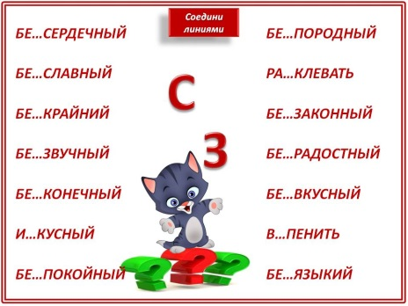
-----------------------------------------------------------------------------------------------------------------------
Домашнее задание.
1 уровень.
Заменить существительное с предлогом прилагательным с приставками на з (с).
1. Ребенок без забот.
2. Небо без звезд.
3. Жидкость без цвета.
4. Дорога без конца.
2 уровень.
-----------------------------------------------------------------------------------------------------------------------

